- Pulau Jawa bagian Utara merupakan dataran rendah yang subur, sehingga potensial sebagai daerah sentra pertanian. Uraian tersebut sesuai kajian konsep ... .
- keterjangkauan
- morfologi
- lokasi
- pola
- jarak

- Berdasarkan fenomena geosfer di bawah ini, yang merupakan contoh pendekatan ekologi adalah … .
- Hujan deras yang mengguyur kota Medan beberapa waktu lalu mengakibatkan banjir di beberapa lokasi kota tersebut.
- Pemerintah kabupaten kota merencanakan pembangunan kawasan permukiman pada lahan-lahan kosong. Dalam perencanaan tersebut tentunya memperhitungkan kawasan sekitarnya.
- Pembangunan kawasan permukiman yang dilengkapi dengan pembangunan fasilitas umum, infrastruktur di wilayah perkotaan tentu dikembangkan. Pembangunan juga melibatkan wilayah sekitarnya.
- Beberapa wilayah kota Jakarta ketika musim penghujan selalu mengalami banjir, juga karena daerah resapan air drainase semakin berkurang yang dijadikan sebagai pusat perkantoran, perdagangan pemukiman penduduk.
- Masalah kemacetan lalu lintas di Ibukota Jakarta, penanganannya tidak hanya menganalisis kondisi penduduk dan sarana transportasi yang ada di Jakarta, tetapi perlu juga secara komprehensif melibatkan kondisi yang ada di wilayah sekitarnya seperti Bekasi, Depok, dan Tangerang.

- Fenomena geosfer :
- Kejadian Luar Biasa (KLB) demam berdarah kembali melanda beberapa wilayah DKI Jakarta dengan korban cukup banyak. Perubahan musim dari musim hujan ke musim kemarau memengaruhi perkembangbiakan nyamuk penyebab demam berdarah. Selain itu sampah-sampah yang menampung air juga menjadi habibat berkembangnya nyamuk Aedes Aegypti.
- Indonesia memiliki keragaman sumber daya alam yang menjadi obyek-obyek wisata, misal danau Toba di Sumatera Utara, ngarai Sihanuk di Sumatra Barat, Gunung Bromo di Jawa Timur , taman Bunaken di Sulawesi Utara, dan sebagainya
- Kerusakan hutan di dunia sudah sampai pada tingkat sangat memprihatinkan. Dari data yang ada diketahui setiap satu menit sekitar 22 hektare hutan tropis di dunia musnah dan lebih dari 6 hektare hutan setiap tahunnya di Sumatera dan Kalimantan berubah menjadi lahan kritis.
- Satelit NOAA mendeteksi titik api penyebab kabut asap di Pulau Sumatera mencapai 678 titik. Di Provinsi Riau kepekatan kabut asap telah menyebabkan jarak pandang hanya sekitar 300 meter dan membahayakan keselamatan penerbangan
- Hutan memiliki manfaat yang besar. Hutan merupakan daerah resapan air dan mencegah terjadinya banjir. Selain itu, hutan juga merupakan filter terhadap pencemaran udara
Uraian yang merupakan kajian prinsip distribusi ditunjukan dengan angka … .
  - 1 dan 2
  - 1 dan 3
  - 2 dan 4
  - 3 dan 5
  - 4 dan 5

- Fenomena geosfer :
- Gempa menyebabkan retakan di jalan utama Tasikmalaya.
- Fenomena La Nina menyebabkan hujan deras di DKI Jakarta.
- Banjir lahar dingin menimpa warga pinggiran sungai di Kota Yogyakarta
- Tsunami melanda kota Banda Aceh.
- Terbentuknya palung laut
Aspek fisik bidang lithosfer dari fenomena tersebut terdapat pada angka ... .
  - (1), (2), dan (3)
  - (1), (2), dan (4)
  - ( l), (4), dan (5)
  - (2), (3), dan (5)
  - (3), (4), dan (5)

- Perhatikan gambar di bawah ini !
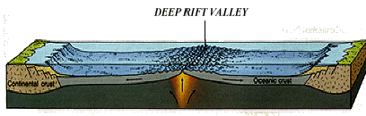

Gambar di atas adalah hasil proses divergensi pada lempeng samudera yang menyebabkan terbentuknya … .
- Rift valley
- Island chain
- Oceanic trench
- Seafloor spreading
- Volcanic island chain

- Perbedaan teori Nebula dan Planitisimal dalam rangka proses pembentukan tata surya terdapat pada … .
- Bahan dasar planet
- Kecepatan edar
- Jumlah planet yang terbentuk
- Gravitasi yang terjadi
- Gerak rotasi dan revolusi

- Jagat raya ini mengembang, seluruh bintang dan planet bergerak saling menjauhi seolah-olah asal mula dari seluruh benda-banda langit ini berasal dari satu titik. Pernyataan tersebut bagian dari dasar penelitian Albert Einstein tentang terbentuknya Jagat raya yang dikenal dengan … .
- Teori Nebula
- Teori Keadaan Tetap
- Teori Berayun
- Teori Pasang Surut
- Teori Ledakan Besar
- Perhatikan pernyataan berikut ini :
- Pembagian daerah waktu dunia.
- Peristiwa siang dan malam.
- Perbedaan waktu.
- Pergantian musim
- Peredaran semu tahunan matahari
Dampak dari revolusi bumi ditunjukkan dengan angka ... .
- 1 dan 2
- 1 dan 3
- 2 dan 4
- 3 dan 5
- 4 dan 5

- Karakteristik planet
      - memiliki mitos sebagai planet kematian
      - termasuk planet Jovian
      - rotasinya 10 jam 14 menit
      - memiliki cincin yang melingkari planet
Berdasarkan karakteristik di atas, merupakan planet ... .
- Mars
- Yupiter
- Uranus
- Saturnus
- Merkurius

- Gerak konvergen antara lempeng Eurasia dan lempeng Indo- Australia mengakibatkan fenomena bentuk bumi, yaitu … .
- Palung Banda
- Palung Jawa
- Palung Sibolga
- Palung Mindanao
- Palung Sangihe

- Pernyataan:
- naiknya barang tambang ke permukaan bumi
- terbentuknya lereng-lereng terjal
- ditemukannya batu-batu mulia
- menimbulkan gempa bumi dan letusan gunung berapi
- banyak ditemukannya pengeboran minyak dan gas
Dampak positif dari tektonisme terhadap kehidupan ditunjukkan angka… .
- (1), (2), dan (3)
- (1), (2), dan (4)
- (1), (3), dan (5)
- (2), (4), dan (5)
- (3), (4), dan (5)

- Pernyataan:
- kerusakan pemukiman penduduk;
- tanah di sekitar gunung menjadi subur;
- tanah pertanian tertutup abu vulkanik;
- banyak penduduk migrasi ke daerah lain;
- kegiatan wisata pegunungan.
Dampak positif vulkanisme pada kehidupan penduduk terdapat pada angka ... .
- (1) dan (3)
- (1) dan (5)
- (2) dan (4)
- (2) dan (5)
- (3) dan (4)

- Pernyataan
- Meningkatnya kewaspadaan masyarakat
- Meningkatnya kepedulian sesama warga
- Jatuhnya korban jiwa
- Terganggunya jaringan komunikasi
- Kerugian pada perusahaan
Dampak negatif terjadinya gempa pada kehidupan penduduk ditunjukkan angka ... .
    - (1), (2), dan (3)
    - (1), (2), dan (4)
    - (1), (3), dan (5)
    - (2), (4), dan (5)
    - (3), (4), dan (5)

- Siklus batuan :

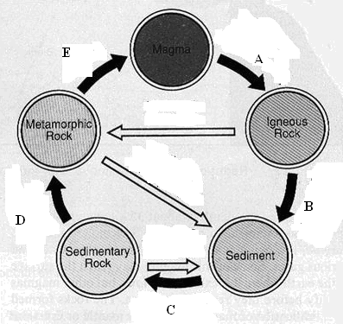

Proses D ditunjukkan dengan adanya gejala ... .
- Pecahnya batuan yang kemudian terlitifikasi
- Perubahan susunan mineral akibat tekanan dan suhu
- Melelehnya batuan menjadi magma akibat suhu tinggi
- Menembusnya magma dalam lapisan batuan
- Mengendapnya sisa-sisa makhluk hidup

- Contoh batuan :
- Antrasit
- Granit
- Andesit
- Konglomerat
- Marmer
Jenis batuan yang memiliki nilai ekonomi tinggi ditunjukkan oleh angka … .
- (1), (2), dan (3)
- (1), (2), dan (4)
- (1), (2), dan (5)
- (2), (3), dan (4)
- (3), (4), dan (5)

- Gambar lapisan atmosfer :
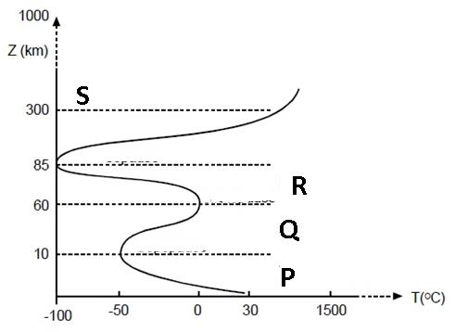

Huruf R pada gambar menunjukkan … .
- lapisan stratosfer, tempat terjadi pemantulan gelombang radio
- lapisan troposfer, tempat terjadi peristiwa cuaca
- lapisan ionosfer, tempat terjadi peristiwa cuaca
- lapisan termosfer, tempat terjadi pemantulan gelombang radio
- lapisan mesosfer, tempat terbakarnya meteoroid

- Perhatikan gambar berikut.
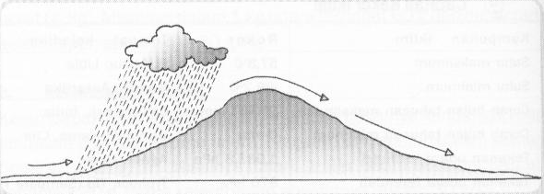

Gambar di atas menunjukan proses terjadinya hujan … .
- Hujan zenital
- hujan frontal
- hujan muson
- hujan orografis
- hujan konveksi

- Karakteristik wilayah
    - Ketinggian 700 – 1400 m;
    - Suhu > 22⁰C; dan
    - Jenis tanaman : kopi, teh, kina, dan sayuran.
Menurut Yungh Huhn daerah yang memiliki data tersebut memiliki iklim ... .
  - sedang
  - sejuk
  - panas
  - dingin
  - sangat dingin

- Ciri-ciri iklim :
- curah hujan kurang dari 60 mm/ tahun;
- suhu terendah di atas 18⁰C;
- jenis tumbuhannya sabana tropik
Tipe iklim sesuai ciri-ciri tersebut menurut pembagian iklim Koppen adalah ... .
- iklim BS
- iklim BW
- iklim Am
- iklim Af
- iklim Aw

- Pada gambar siklus hidrologi proses presipitasi ditunjukkan angka ... .
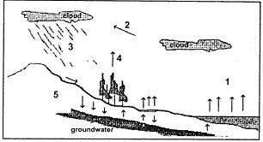

- 1
- 2
- 3
- 4
- 5

- Air tanah yang digunakan untuk kepentingan hotel masyarakat pada umumnya berasal dari air tanah yakni ... .
- air freatik
- air termal
- air vadosz
- air juvenil
- air artesis

- Pernyataan :
  - Pembangkit listrik
  - Pariwisata
  - Arung jeram
  - Sawah lebak
  - Karamba/perikanan
Pemanfaatan DAS di sungai tengan hingga ke hilir, sesuai dengan angka ... .
- 1 dan 2
- 1 dan 3
- 2 dan 4
- 3 dan 5
- 4 dan 5

- Bentang alam :
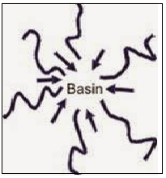

Pola aliran sungai terdapat pada bentang alam seperti pada gambar adalah… .
- Regtangular
- Radial sentrifugal
- Trellis
- Denditrik
- Radial sentripetal

24. Danau :
- Danau Singkarak
- Danau Rinjani
- Danau Poso
- Danau Toba
- Danau Kalimutu
Danau yang terjadi karena proses vulkanik, sesuai dengan angka … .
- (1) dan (3)
- (1) dan (5)
- (2) dan (4)
- (2) dan (5)
- (3) dan (4)

25. Zona laut :
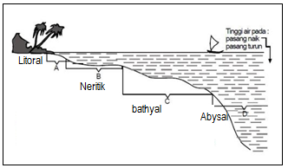

Wilayah laut dengan kedalaman lebih dari 2000 m dengan suhu air mulai dingin sesuai pada gambar terdapat pada zona ... .
- zone pasang surut
- zone litoral
- zone neritic
- zone batiyal
- zone abisal

26. Buah carica, cermai, pala adalah sumber daya alam yang banyak digunakan dalam industri… .
- kerajinan tangan
- makanan ringan
- tanaman hias
- obat-obatan
- penyamakan kulit

27. Peta Fauna Indonesia :

Jenis fauna seperti burung cendrawasih, kakaktua dan koala tersebar pada wilayah sesuai dengan huruf ... .
- E
- D
- C
- B
- A

28. Peta sebaran hewan dunia :

Sebaran fauna yang terdapat pada wilayah dengan huruf X pada gambar diantaranya … .
- Kalkun dan bison
- Belut listrik dan ikan piranha
- Harimau dan kuda nil
- Biso dan unta
- Orang utan dan kalkun liar

- Nama nama tumbuhan :
  - Ulin;
  - Kaktus;
  - Meranti;
  - Konifer ;
  - Rotan.
Flora Endemik yang ada di Indonesia di tunjukan oleh nomor… .
- (1), (2), dan (3)
- (1), (2), dan (5)
- (1), (3), dan (5)
- (2), (4), dan (5)
- (3), (4), dan (5)

30. Piramida penduduk
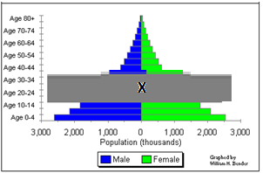
Piramida penduduk negara (S) seperti gambar berikut, maka kebutuhan yang diperlukan untuk kelompok umur yang diberi tanda (X) adalah … .
- perluasan lapangan kerja
- pembangunan sarana kesehatan
- pengadaan sarana rekreasi
- penyedian sarana transportasi
- pembangunan sarana pendidikan

31. Peta Indonesia :
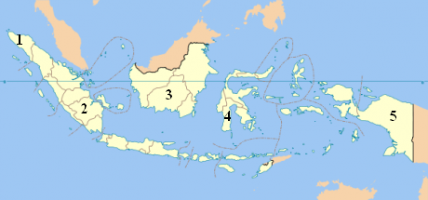

Sebaran sumber daya alam minyak bumi dan gas alam terdapat wilayah sesuai dengan nomor ... .
- 1, 2, dan 3
- 1, 3, dan 4
- 1, 4, dan 5
- 2, 3, dan 5
- 2, 4, dan 5

32. Konsep kearifan lokal yang ada pada masyarakat Jawa Barat dalam hal sistem pertanian adalah ... .
- ngaris gunung
- nyabuk gunung
- sengkedan
- terasering
- countur planting

33. Lahan dalam jangka waktu lama ditanami dengan satu jenis tanaman akan menyebabkan tingkat kesuburan tanah menurun, karena ... .
- semua unsur hara menjadi hilang
- hilangnya salah satu unsur hara tertentu
- unsur hara tersedia secara seimbang
- unsur hara tersebar secara merata
- unsur hara terserap dengan baik

34. Kegiatan masyarakat :
- Memperbaiki drainase alam yang rusak
- Menghilangkan kandungan bahan beracun
- Menyelamatkan top soil yang subur
- Penanaman mengikuti garis kontur
- Melakukan rotasi atau pergiliran tanaman
Upaya pelestarian yang dilakukan pada lingkungan yang rusak akibat penambangan ditunjukan oleh nomor… .
- (1), (2), dan (3)
- (1), (2), dan (5)
- (1), (3), dan (4)
- (2), (4), dan (5)
- (3), (4), dan (5)

35. Aktifitas manusia yang menerapkann prinsip pembangunan berkelanjutan, yaitu ... .
- Mengubah hutan dengan ladang berpindah
- Penangkapan ikan menggunakan pukat harimau
- Pengambilan air tanah tanpa batasan
- membangun pemukiman di sempadan sungai
- Usaha tani tidak mengurangi keragaman alamiah

36. Perhatikan peta berikut !
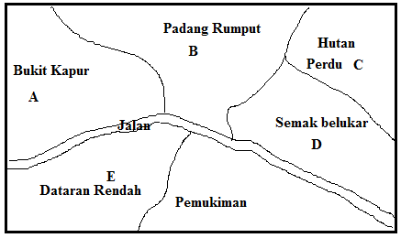

Untuk menempatkan peternakan besar, lebih memungkinkan pada wilayah ... .
- A
- B
- C
- D
- E

37. Jenis - jenis peta
      - Peta sebaran sumberdaya alam
      - Peta pemukiman penduduk
      - Peta jaringan jalan
      - Peta tata guna lahan
Pemanfaatan peta tersebut diperlukan dalam kegiatan ... .
  - perdagangan
  - perikanan
  - pariwisata
  - pertanian
  - industri

- Pemanfaatan peta dalam upaya meningkatkan produksi pertanian dalam hal kesesuaian jenis tanaman dan kondisi lahan, yaitu ... .
- peta curah hujan dan peta luas lahan
- peta tekanan udara dan peta curah hujan
- peta jenis tanah dan peta musim tanam
- peta luas lahan dan peta pemupukan
- peta curah hujan dan peta jenis tanah

39. Data inderaja :
  - rona : gelap
  - ukuran : tinggi seragam
  - situs : pantai atau tepi sungai hingga batas payau
Berdasarkan kriteria tersebut bentang alam yang dimaksud adalah hutan … .
- mangrove
- rawa
- hujan tropis
- sabana
- taiga

40. Manfaat citra penginderaan jauh :
- mengisolasi tumpahan minyak;
- mendeteksi endapan mineral;
- menemukan titik api di lahan gambut;
- mendeteksi persebaran minyak bumi;
- memetakan persebaran jenis tanah.
Manfaat citra inderaja di bidang ekonomi terdapat pada angka ... .
- (1) dan (2)
- (1) dan (5)
- (2) dan (4)
- (3) dan (4)
- (3) dan (5)

41. Pernyataan:
  - data mudah diperbaharui;
  - biaya kegiatan murah;
  - data mudah dimanipulasi;
  - hasil analisis mudah dibawa;
  - informasi yang dihasilkan cepat dan tepat.
Keunggulan Sistem Informasi Geografis terdapat pada angka ... .
- (1), (2), dan (3)
- (1), (2), dan (4)
- (1), (3), dan (5)
- (2), (4), dan (5)
- (3), (4), dan (5)

42. Manfaat SIG :
- Rehabilitasi dan konservasi lahan
- Penentuan tingkat bahaya erosi
- Prediksi tingkat kekeringan
- Prediksi ketinggian banjir
- Persebaran lahan pertanian
Manfaat SIG untuk pengawasan daerah bencana alam ditunjukkan oleh angka… .
- (1), (2), dan (3)
- (1), (2), dan (5)
- (1), (4), dan (5)
- (2), (3), dan (4)
- (3), (4), dan (5)

43. Perhatikan kondisi desa berikut :
  - Bergantung pada alam
  - Memiliki ikatan adat istidat yang kuat
  - Mengembangkan kegiatan pertanian
  - Pola pikir masyarakat sudah bersifat rasional
  - Sarana dan prasarana desa memadai
Karakteristik desa tradisional ditunjukkan oleh angka … .
- (1), (2), dan (3)
- (1), (2), dan (4)
- (2), (3), dan (5)
- (2), (4), dan (5)
- (3), (4), dan (5)

44. Pola keruangan kota.
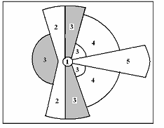

Zona pusat kegiatan dan permukiman kelas atas seperti gambar keruangan kota ditunjukkan angka ... .
- 1 dan 3
- 1 dan 5
- 2 dan 3
- 2 dan 4
- 4 dan 5

- Penduduk kota A : 20.000 jiwa dan kota B : 5.000 jiwa. Sedangkan jarak kota A ke kota B = 45 km. Jika antara kota A dan B akan didirikan Puskesmas maka jarak idealnya di ... .
- 9 km dari kota A
- 9 km dari kota B
- 15 km dari kota A
- 15 km dari kota B
- 30 km dari kota B

46. Dampak positif interaksi desa - kota yang dirasakan bagi desa adalah … .
  - desa menjadi ramai
  - pengangguran tinggi
  - hasil pertanian dipasarkan ke kota
  - kesejahteraan meningkat
  - tenaga kerja berkurang

- Kondisi wilayah
            - sumber daya alam yang mendukung
            - keamanan dan ketertiban didukung negara lain
            - sumber daya manusia
            - tata ruang wilayah permanen
            - lokasi yang terdiri dari site dan situasi
Alasan suatu wilayah berkembang menjadi pusat pertumbuhan sesuai dengan nomor … .
- (1), (2), dan (3)
- (1), (2), dan (4)
- (1), (3), dan (5)
- (2), (4), dan (5)
- (3), (4), dan (5)

48. Perkembangan wilayah

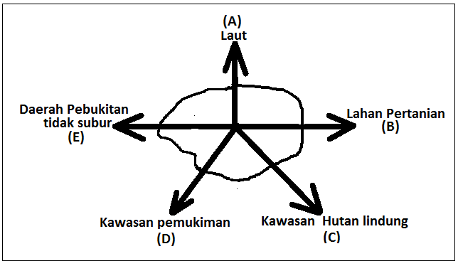
Berdasarkan skema di atas perkembangan wilayah lebih memungkinkan ke arah … .
  - A dan B
  - A dan C
  - B dan E
  - C dan D
  - D dan E

49. Ciri-ciri suatu negara:
  - laju pertumbuhan penduduk tinggi;
  - komoditi ekspor berupa bahan mentah;
  - produktivitas dan daya saing rendah;
  - angka harapan hidup rendah;
  - penggunaan sumber energi tinggi;
Karakteristik negara berkembang terdapat pada angka ... .
- (1), (2), dan (3)
- (1), (2), dan (4)
- (1), (4), dan (5)
- (2), (3), dan (5)
- (3), (4), dan (5)

50. Dunia

Berdasarkan gambar di atas, negara-negara berkembang terletak pada angka … .
- (1), (2), dan (3)
- (1), (2), dan (4)
- (1), (3), dan (5)
- (2), (4), dan (5)
- (3), (4), dan (5)

